**わんわんパトロールをしませんか？**

**「わんわんパトロール」は、犬の飼い主の皆さんが日課としている愛犬との散歩のときに、地域の防犯力の向上のため、周囲にちょっと気を配りながら、普段の散歩コースの地域を見回っていただくもので、どなたでも気軽に無理なくできる、愛犬とのパトロールです。一人でも、仲間と一緒にでも気軽にできるボランティアです。**

愛犬との散歩を「防犯と見守り」に繋げて地域の見守りをしませか？

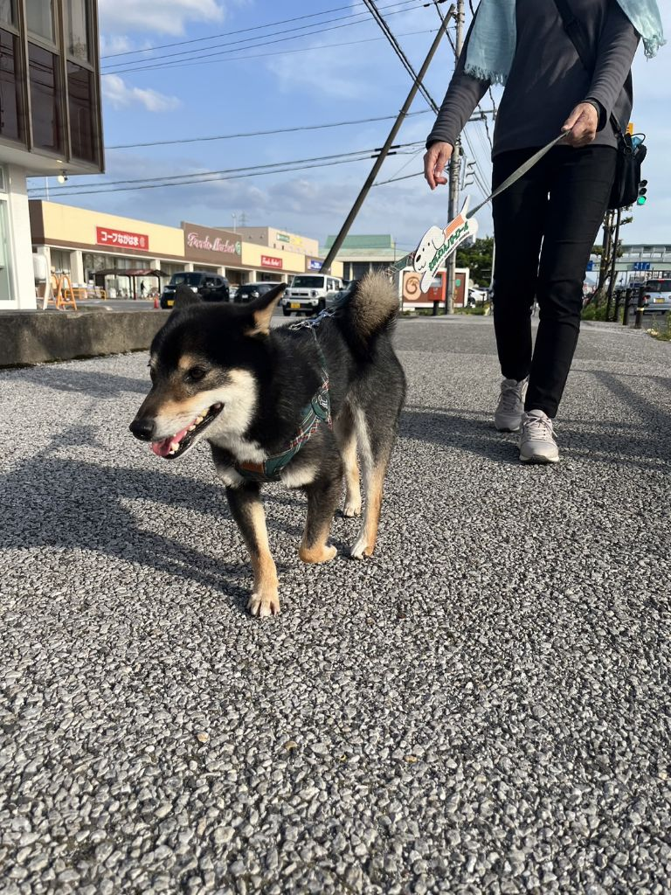

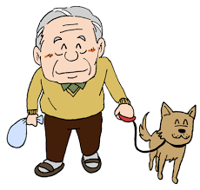

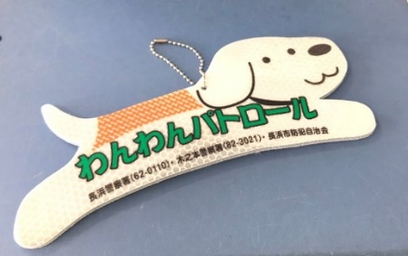

**夜間でも光を反射する**

**反射材を使っています**

※すべて自己責任において行動していただきますので、自身に危害が及ぶような危険な行動はしないでください。

もし不審者・不審車両などを見かけたらまずは自分の身の安全を確保して、警察に通報してください。

特別なコースを歩いたり危険な場所に近づく必要はありません。



**申し込み方法**

**わんわんパトロールにご参加いただける方は、申込書をご記入いただき、**

**市民活躍課に提出していただくとリードカバーをお渡しいたします。**

【問合せ先】

長浜市防犯自治会　事務局

長浜市役所　市民活躍課内　　　　TEL：0749-65-8711

お手元のスマートフォンなどで

QRコードを読み取っていただ

くと、WEBでも申し込めます。

ご質問等がございましたら

　　お気軽に市民活躍課までご連絡ください。

切り取り線

**「わんわんパトロール」リードカバー申し込み書**

**申請日　令和　　年　　月　　日**

わんわんパトロールリードカバーについて次の通り申し込みます。

|  |  |  |
| --- | --- | --- |
| **申込者** | （氏名） | （住所） |
| **連絡先** | （電話番号） | |

（裏面）

市民活躍課処理欄

|  |  |  |  |
| --- | --- | --- | --- |
| 受付 | 課内合議 | 配布確認 | NO |
|  |  | □手渡し　□郵送 | □リスト入力 |